Об утверждении регламента электронной государственной услуги "Выдача лицензии, переоформление, выдача дубликатов лицензии на право занятия охранной деятельностью"
Утративший силу
Приказ Министра внутренних дел Республики Казахстан от 26 февраля 2014 года № 110. Зарегистрирован в Министерстве юстиции Республики Казахстан от 15 марта 2014 года № 9226. Утратил силу приказом Министра внутренних дел Республики Казахстан от 8 мая 2015 года № 439
Сноска. Утратил силу приказом Министра внутренних дел РК от 08.05.2015 № 439 (вводится в действие по истечении двадцати одного календарного дня после дня его первого официального опубликования).
В соответствии с подпунктом 2) статьи 10 Закона Республики Казахстан от 15 апреля 2013 года «О государственных услугах», ПРИКАЗЫВАЮ:
1. Утвердить прилагаемый регламент электронной государственной услуги «Выдача лицензии, переоформление, выдача дубликатов лицензии на право занятия охранной деятельностью».
2. Комитету административной полиции Министерства внутренних дел Республики Казахстан (Лепеха И.В.):
1) обеспечить государственную регистрацию настоящего приказа в Министерстве юстиции Республики Казахстан и его официальное опубликование;
2) обеспечить размещение настоящего приказа, на интернет-ресурсе Министерства внутренних дел Республики Казахстан.
3. Начальникам департаментов внутренних дел областей, городов Астаны и Алматы организовать изучение настоящего приказа сотрудниками соответствующих служб и обеспечить его неукоснительное исполнение.
4. Контроль за исполнением настоящего приказа возложить на заместителя министра внутренних дел генерал-майора полиции Тургумбаева Е.З.
5. Настоящий приказ вводится в действие по истечении десяти календарных дней после дня его первого официального опубликования.
Министр
генерал-лейтенант полиции К. Касымов
Утвержден
приказом Министра внутренних дел
Республики Казахстан
от 26 февраля 2014 года № 110
Регламент
электронной государственной услуги «Выдача лицензии,
переоформление, выдача дубликатов лицензии на право
занятия охранной деятельностью»
1. Общие положения
1. Электронная государственная услуга «Выдача лицензии, переоформление, выдача дубликатов лицензии на право занятия охранной деятельностью» (далее – Электронная государственная услуга) оказывается департаментами внутренних дел городов Астаны, Алматы и областей (далее – услугодатель) а также через веб-портал «электронного правительства» www.egov.kz или веб-портал «Е-лицензирование» www.elicense.kz (далее - Портал).
2. Форма оказания государственной услуги: электронная.
3. Результат оказания государственной услуги – лицензия, переоформление, дубликат лицензии на право занятия охранной деятельностью, выданные юридическим лицам либо мотивированный ответ о причинах отказа в выдаче лицензии в форме электронного документа, удостоверенного ЭЦП уполномоченного лица услугодателя. В случае обращения услугополучателя за получением лицензии на бумажном носителе лицензия оформляется в электронном формате, распечатывается и заверяется печатью и подписью уполномоченного лица услугодателя.
2. Порядок действия услугодателя по оказанию электронной
государственной услуги
1. Электронная государственная услуга оказывается на основании Стандарта государственной услуги «Выдача лицензии, переоформление, выдача дубликатов лицензии на право занятия охранной деятельностью, утвержденного постановлением Правительства Республики Казахстан от «10» февраля 2014 года № 71 (далее - Стандарт).
2. Пошаговые действия и решения услугодателя (диаграмма № 1 функционального взаимодействия при оказании электронной государственной услуги через ПЭП) приведены в приложении 1 к настоящему Регламенту:
1) потребитель осуществляет регистрацию на ПЭП с помощью своего регистрационного свидетельства ЭЦП, которое хранится в интернет-браузере компьютера потребителя (осуществляется для незарегистрированных потребителей на ПЭП);
2) процесс 1 – прикрепление в интернет-браузер компьютера потребителя регистрационного свидетельства ЭЦП, процесс ввода потребителем пароля (процесс авторизации) на ПЭП для получения государственной услуги;
3) условие 1 – проверка на ПЭП подлинности данных о зарегистрированном потребителе через логин (БИН) и пароль;
4) процесс 2 – формирование ПЭПом сообщения об отказе в авторизации в связи с имеющимися нарушениями в данных потребителя;
5) процесс 3 – выбор потребителем услуги, указанной в настоящем Регламенте, вывод на экран формы запроса для оказания услуги и заполнение потребителем формы (ввод данных) с учетом ее структуры и форматных требований, прикреплением к форме запроса необходимых документов в электронном виде;
6) процесс 4 – оплата услуги на ПШЭП, а затем эта информация поступает в ИС ГБД «Е-лицензирование», либо прикрепление квитанции в электронном (сканированном) виде;
7) условие 2 – проверка в ИС ГБД «Е-лицензирование» факта оплаты за оказание услуги;
8) процесс 5 – формирование сообщения об отказе в запрашиваемой услуге, в связи с отсутствием оплаты за оказание услуги в ИС ГБД «Е-лицензирование»;
9) процесс 6 - выбор потребителем регистрационного свидетельства ЭЦП для удостоверения (подписания) запроса;
10) условие 3 – проверка на ПЭП срока действия регистрационного свидетельства ЭЦП и отсутствия в списке отозванных (аннулированных) регистрационных свидетельств, а также соответствия идентификационных данных между БИН указанным в запросе, и БИН указанным в регистрационном свидетельстве ЭЦП);
11) процесс 7 – формирование сообщения об отказе в запрашиваемой услуге в связи с не подтверждением подлинности ЭЦП потребителя;
12) процесс 8 – удостоверение (подписание) посредством ЭЦП потребителя заполненной формы (введенных данных) запроса на оказание услуги;
13) процесс 9 – регистрация электронного документа (запроса потребителя) в ИС ГБД «Е-лицензирование» и обработка запроса в ИС ГБД «Е-лицензирование»;
14) условие 4 – проверка услугодателем соответствия потребителя квалификационным требованиям и основаниям для выдачи лицензии;
15) процесс 10 – формирование сообщения об отказе в запрашиваемой услуге в связи с имеющимися нарушениями в данных потребителя в ИС ГБД «Е-лицензирование»;
16) процесс 11 – получение потребителем результата услуги (электронная лицензия), сформированной ПЭПом. Электронный документ формируется с использованием ЭЦП уполномоченного лица услугодателя.
3. Пошаговые действия и решения услугодателя (диаграмма № 2 функционального взаимодействия при оказании электронной государственной услуги через услугодателя) приведены в приложении 1 к настоящему Регламенту:
1) процесс 1 – ввод сотрудником услугодателя логина и пароля (процесс авторизации) в ИС ГБД «Е-лицензирование» для оказания государственной услуги;
2) условие 1 – проверка в ИС ГБД «Е-лицензирование» подлинности данных о зарегистрированном сотруднике услугодателя через логин и пароль;
3) процесс 2 – формирование ИС ГБД «Е-лицензирование» сообщения об отказе в авторизации в связи с имеющимися нарушениями в данных сотрудника услугодателя;
4) процесс 3 – выбор сотрудником услугодателя услуги, указанной в настоящем Регламенте, вывод на экран формы запроса для оказания услуги и ввод сотрудником услугодателя данных потребителя;
5) процесс 4 – направление запроса через ШЭП в ГБД ЮЛ о данных потребителя;
6) условие 2 – проверка наличия данных потребителя в ГБД ЮЛ;
7) процесс 5 – формирование сообщения о невозможности получения данных в связи с отсутствием данных потребителя в ГБД ЮЛ;
8) процесс 6 – заполнение формы запроса в части отметки о наличии документов в бумажной форме и сканирование сотрудником услугодателя необходимых документов, предоставленных потребителем, и прикрепление их к форме запроса;
9) процесс 7 – регистрация запроса в ИС ГБД «Е-лицензирование» и обработка услуги в ИС ГБД «Е-лицензирование»;
10) условие 3 – проверка услугодателем соответствия потребителя квалификационным требованиям и основаниям для выдачи лицензии;
11) процесс 8 – формирование сообщения об отказе в запрашиваемой услуге в связи с имеющимися нарушениями в данных потребителя в ИС ГБД «Е-лицензирование»;
12) процесс 9 – получение потребителем результата услуги (электронная лицензия) сформированной ИС ГБД «Е-лицензирование». Электронный документ формируется с использованием ЭЦП уполномоченного лица услугодателя.
3. Описание порядка действий (взаимодействия) в процессе
оказания электронной государственной услуги
1. СФЕ, которые участвуют в процессе оказания услуги:
1) ПЭП;
2) ШЭП;
3) ПШЭП;
4) ИС ГБД «Е-лицензирование»;
5) ГБД ЮЛ;
6) услугодатель.
2. Текстовое табличное описание последовательности действий (процедур, функций, операций) приведены в приложении 2 к настоящему Регламенту с указанием срока выполнения каждого действия.
3. Подробное описание последовательности процедур (действий), взаимодействий структурных подразделений (работников) услугодателя в процессе оказания государственной услуги, а также описания порядка взаимодействия с иными услугодателями и порядка использования информационных систем в процессе оказания государственной услуги отражается в справочнике бизнес-процессов оказания государственной услуги согласно приложению 3 к настоящему Регламенту.
Сноска. Глава 3 дополнена пунктом 3 в соответствии с приказом Министра внутренних дел РК от 24.06.2014 № 371 (вводится в действие по истечении десяти календарных дней после дня его первого официального опубликования).
Приложение 1
к Регламенту электронной
государственной услуги
«Выдача лицензии, переоформление,
выдача дубликатов лицензии
на право занятия охранной
деятельностью»
Пошаговые действия и решения услугодателя
Диаграмма № 1 функционального взаимодействия при оказании
электронной государственной услуги через ПЭП
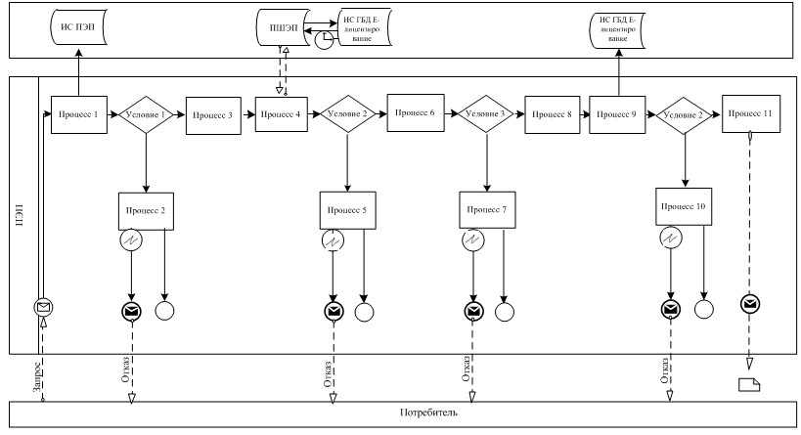
Диаграмма № 2 функционального взаимодействия при оказании
электронной государственной услуги через услугодателя
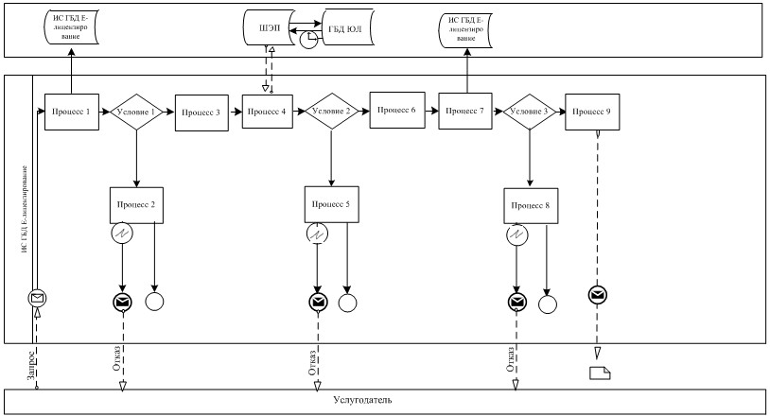
Приложение 2
к Регламенту электронной
государственной услуги
«Выдача лицензии, переоформление,
выдача дубликатов лицензии
на право занятия охранной
деятельностью»
Текстовое табличное описание последовательности действий
(процедур, функций, операций)
Таблица 1. Описание действий СФЕ через ПЭП
 | № действия (хода, потока работ) | 1 | 2 | 3 | 4 | 5 | 6 | 7 | 8 | 9 | 10 | 11
 | Наименование СФЕ | Потребитель | ПЭП | Потребитель | ПШЭП | ПЭП | Потребитель | ПЭП | Потребитель | ПЭП | ПЭП | ПЭП
 | Наименование действия (процесса, процедуры, операции) и их описание | Прикрепление в интернет-браузер компьютера потребителя регистрационного свидетельства ЭЦП | Формирует сообщение об отказе в связи с имеющимися нарушениями в данных потребителя | Выбирает услугу и формирует данные запроса прикреплением необходимых документов в электронном виде | Оплата услуги | Формирует сообщение об отказе в связи с отсутствием оплаты | Выбор ЭЦП для удостоверения (подписания) запроса | Формирует сообщения об отказе в связи с не подтверждением подлинности ЭЦП потребителя | Удостоверение (подписание) запрос посредством ЭЦП | Регистрация электронного документа заявление (запроса потребителя) в ИС «Е-лицензирование» и обработка запроса в ИС «Е-лицензирование» | Формирование сообщения об отказе в связи с имеющимися нарушениями в данных потребителя в ИС «Е-лицензирование» | Электронный документ (электронная лицензия)
 | Форма завершения (данные, документ организационно–распорядительное решение) | Отображение уведомления об успешном формировании запроса. | Формирование сообщения об отказе в запрашиваемой электронной государственной услуг. | Отображение уведомления об успешном формировании запроса. | Отображение уведомления об успешном завершении действи. | Формирование сообщения об отказе в запрашиваемой электронной государственной услуге. | Маршрутизация запроса | Формирование сообщения об отказе в запрашиваемой электронной государственной услуге. | Маршрутизация запроса | Регистрация запроса с присвоением номера заявлению. | Формирование сообщения об отказе в запрашиваемой электронной государственной услуге. | Электронная лицензия, переоформленная лицензия, дубликат лицензии
 | Сроки исполнения | 10–15 сек | 20 сек | 1,5 мин | 1,5 мин | 10–15 сек | 10–15 сек | 10–15 сек | 1,5 мин | 1,5 мин | 15 рабочих дней | 15 рабочих дней, 10 рабочих дней, 2 рабочих дня
 | Номер следующего действия | 2– если есть нарушения в данных потребителя; 3–если авторизация прошла успешно | – | 4 | 5 – если не оплатил, 6 – если оплатил | – | 7 – если в ЭЦП ошибка, 8 – если ЭЦП без ошибки | - | - | 10-проверка услугодателем соответствия потребителя квалификационным требованиям и основаниям для выдачи лицензии | - | –
Таблица 2. Описание действий СФЕ через услугодателя
 | № действия (хода, потока работ) | 1 | 2 | 3 | 4 | 5 | 6 | 7 | 8 | 9
 | Наименование СФЕ | Услугодатель | ИС ГБД «Е-лицензирование» | Услугодатель | ГБД ЮЛ | ИС ГБД «Е-лицензирование» | Услугодатель | ИС ГБД «Е-лицензирование» | ИС ГБД «Е-лицензирование» | ИС ГБД «Е-лицензирование»
 | Наименование действия (процесса, процедуры, операции) и их описание | Авторизуется на ИС ГБД «Е-лицензирование» | Формирует сообщение об отказе в связи с имеющимися нарушениями в данных | Выбор сотрудником услугодателя услуги | Направление запроса на проверку данных потребителя в ГБД ЮЛ | Формирование сообщения об отказе в связи с имеющимися нарушениями в данных | Заполнение формы запроса с прикреплением документов | Регистрация электронного документа в ИС ГБД «Е-лицензирование» и обработка услуги в ИС ГБД «Е-лицензирование» | Формирование сообщения об отказе в запрашиваемой услуге в связи с имеющимися нарушениями в данных потребителя в ИС ГБД «Е-лицензирование» | Электронный документ (электронная лицензия)
 | Форма завершения (данные, документ организационно–распорядительное решение) | Отображение уведомления об успешном формировании запроса. | Формирование сообщения об отказе в запрашиваемой электронной государственной услуге. | Отображение уведомления об успешном формировании запроса | Маршрутизация запроса | Формирование сообщения об отказе в запрашиваемой электронной государственной услуге. | Отображение уведомления об успешном формировании запроса | Регистрация запроса в системе с присвоением номера заявлению | Формирование сообщения об отказе в запрашиваемой электронной государственной услуге. | Электронная лицензия, переоформленная лицензия, дубликат лицензии
 | Сроки исполнения | 10–15 сек | 10 сек | 1,5 мин | 1,5 мин | 1,5 мин | 10–15 сек | 1,5 мин | 15 рабочих дней | 15 рабочих дней, 10 рабочих дней, 2 рабочих дня
 | Номер следующего действия | 1 - Проверка в ИС ГБД «Е-лицензирование» подлинности данных логина и пароля сотрудника услугодателя | – | 4 | 5– если есть нарушения в данных потребителя; 6–если авторизация прошла успешно | - | - | 8– если в ИС ГБД «Е-лицензирование» отсутствуют данные по запросу, 9 – если данные по запросу найдены | - | -
Приложение 3
к Регламенту электронной
государственной услуги
«Выдача лицензии, переоформление,
выдача дубликатов лицензии
на право занятия охранной
деятельностью»
Справочник
бизнес-процессов оказания государственной услуги
«Выдача лицензии, переоформление, выдача дубликатов
лицензии на право занятия охранной деятельностью»
(наименование государственной услуги)
Сноска. Регламент дополнен Приложением 3 в соответствии с приказом Министра внутренних дел РК от 24.06.2014 № 371 (вводится в действие по истечении десяти календарных дней после дня его первого официального опубликования).
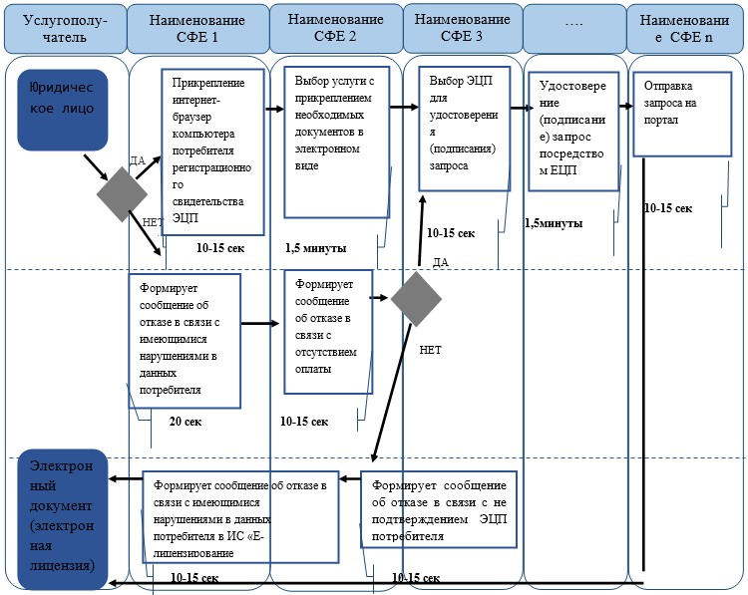
- начало или завершение оказания государственной услуги;
- наименование процедуры (действия) услугополучателя и (или) СФЕ;
- вариант выбора;
- переход к следующей процедуре (действию)

© 2012. РГП на ПХВ «Институт законодательства и правовой информации Республики Казахстан» Министерства юстиции Республики Казахстан

